22.06.2020r. (poniedziałek)

Temat: W górach.

Zestaw ćwiczeń gimnastycznych:
„Rajd rowerowy” – dziecko kładzie się na plecach i naśladuje jazdę rowerem do słów rymowanki: Jedzie rowerek na spacerek, jaki z tyłu ma numerek. Następnie wjeżdża pod górkę – zwalnia, zjeżdża z górki – przyśpiesza, jedzie po prostej – bardzo szybko. Na koniec po kolei wymienia wakacyjne miejsca, do których przyjechało.
„Łodzie” – dziecko siada w klęku na złożonym na pół kocyku. Kocyk to łódź, a rączki dziecka to wiosła. Dziecko płynie, odpychając się od podłogi, w wakacyjną podróż. Po drodze napotyka różne trudności i przeszkody.
„Zamki z piasku” – dziecko buduje zamek z klocków z gąbki i różnych pomocy gimnastycznych. Rodzic zachęca, podpowiada.
„Powódź i samolot” – dziecko ruchem naśladuje powódź – wchodzi na kanapę, potem samolot – leży tyłem na podłodze, ręce w bok. Rodzic bardzo szybko zmienia komendy.
„Góry to…” – zabawa w skojarzenia. Rodzic prezentuje mapą fizyczną Polski.
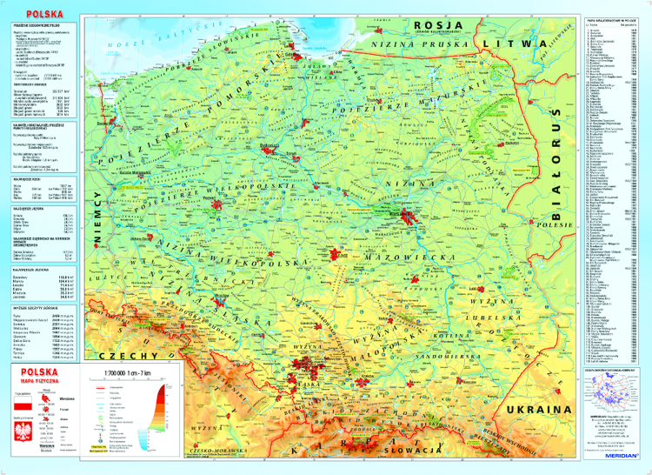
Dziecko mówi, z czym kojarzą mu się góry. Rodzic zadaje pytania: Czy byłaś/łeś w górach? Jak się nazywają góry w Polsce? Jak wyglądają góry? Czym się od siebie różnią? Co można robić w górach? Jakie zwierzęta i rośliny można spotkać w górach? Jak powinniśmy się zachowywać na szlaku turystycznym? Rodzic pomaga dziecku zlokalizować na mapie Góry Świętokrzyskie, Karpaty, Sudety, prezentuje pejzaż górski.
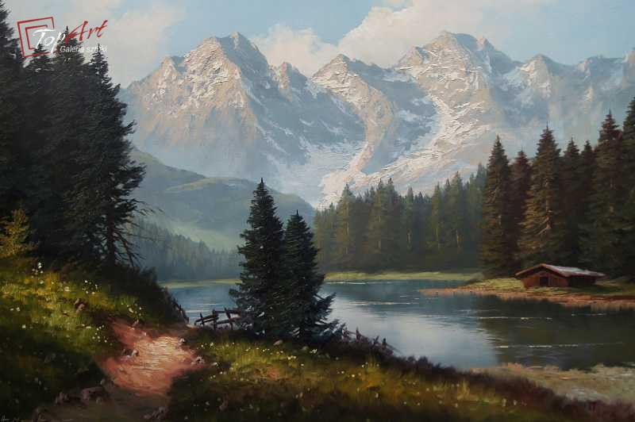
„Góry, nasze góry” – słuchanie wiersza, wytłumaczenie pojęć: hale, baca. „Góry, nasze góry” Janina Porazińska
Góry, nasze góry.
Hale, nasze hale.
Kto was zna tak dobrze,
jako my, górale.
Góry, nasze góry.
Wy, wysokie szczyty.
Kto was przewędrował?
Góral rodowity.
Po lekturze wiersza rodzic zadaje dziecku pytania: Kto to jest góral? Gdzie według wiersza góral wypasa owce? Co to są hale? Jak nazywa się góral, który zajmuje się wypasem owiec na halach?
Piosenka „W góry” https://www.youtube.com/watch?v=FDY3HNRUaeE
Rodzic prezentuje napisy: hale, baca, owce, Tatry, dziecko je czyta, następnie układa z liter Alfabetu.
hale baca owce Tatry
„W górach” – zapoznanie dziecka z nazwą najwyższych polskich gór i ich szczytami. Rodzic pokazuje dziecku na mapie Polski pasmo Tatr. Prezentuje napis Tatry, który dziecko odczytuje. Następnie dziecko stara się odczytać nazwy rzek, które mają swoje źródła w Tatrach, oraz nazwy miejscowości z tego regionu. Rodzic wspólnie z dzieckiem omawia góralskie tradycje: stroje ludowe, gwarę i potrawy.
Stroje ludowe https://www.youtube.com/watch?v=UXazhLkg7fk
Potrawy https://www.youtube.com/watch?v=rU4aLT4bYVM
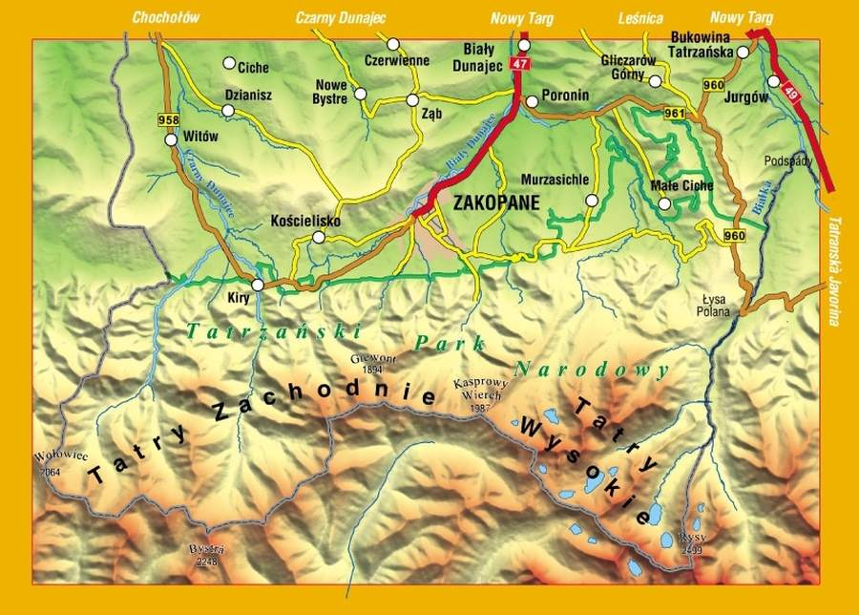
„Na górskim szlaku” – Rodzic tworzy tor przeszkód imitujący górski szlak. Podczas jego pokonywania mogą pojawić się przeszkody, np. przejście po kamieniach (woreczki gimnastyczne), skok przez kałuże (obręcze), przejście przez kładkę nad strumykiem (równoważnia), wąska ścieżka (długi sznurek / skakanka).
„Górski pejzaż” – praca plastyczna. Dziecko otrzymuje duży arkusz papieru, pędzle i farby. Zadaniem dziecka jest namalowanie górskiego pejzażu.
Praca w karcie pracy nr 4 s. 43a – wycinanie dwustronnych puzzli, układanie wybranego obrazka, naklejanie go na kartce.
Piosenka „Góry” https://www.youtube.com/watch?v=XRCIk05W7IM
Zabawy w ogrodzie domowym.

Pozdrawiam – Joanna Jezuit

